Итоги рейда Ваш пассажир-ребёнок!
24.01.2018
На Западе столицы подвели итоги общегородского профилактического мероприятия "Ваш пассажир-ребенок" Для обеспечения безопасности дорожного движения и профилактики детского дорожно-транспортного травматизма с 15 по 19 января 2018года сотрудники Госавтоинспекции Западного округа приняли участие в проведении общегородского профилактического мероприятия «Ваш пассажир-ребенок!». По итогам мероприятия сотрудниками дорожно-патрульной службы было выявлено 179 административных правонарушений: 122водителя были привлечены к административной ответственности за нарушение требований к перевозке детей (ч. 3 ст. 12.23 КоАП РФ), 57 водителей привлечены к административной ответственности за игнорирование правил использования ремней безопасности (ст. 12.6 КоАП РФ). Уважаемые водители! Не пренебрегайте ремнем безопасности и использованием детского удерживающего устройства при перевозке маленьких пассажиров, это поможет избежать тяжелых последствий при дорожно-транспортном происшествии и сохранить жизнь и здоровье вам, вашему ребенку и другим пассажирам.
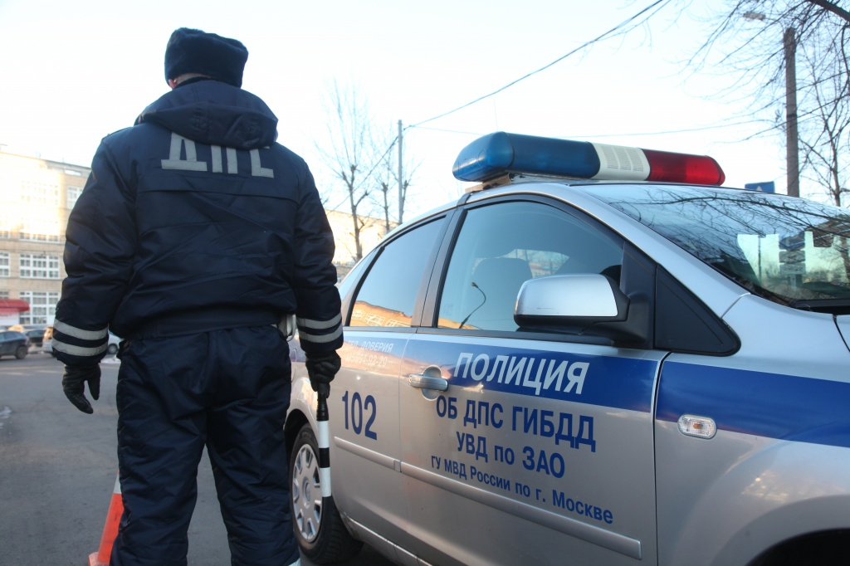
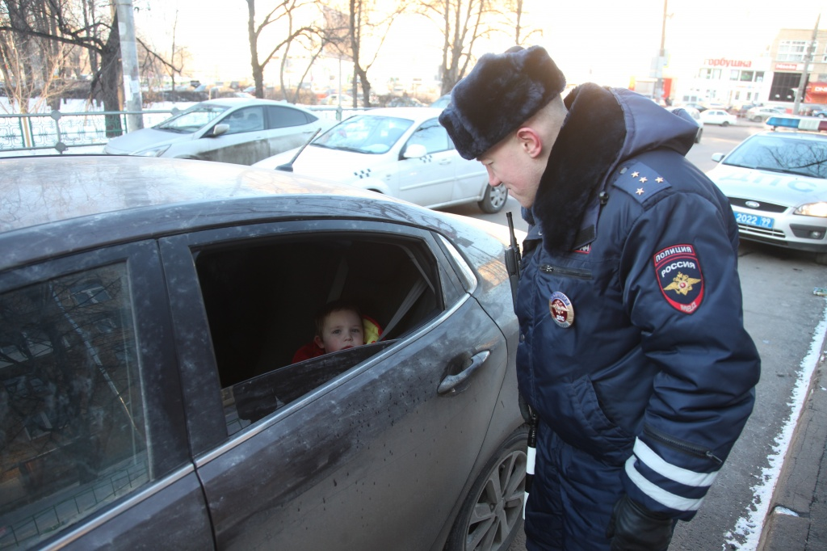
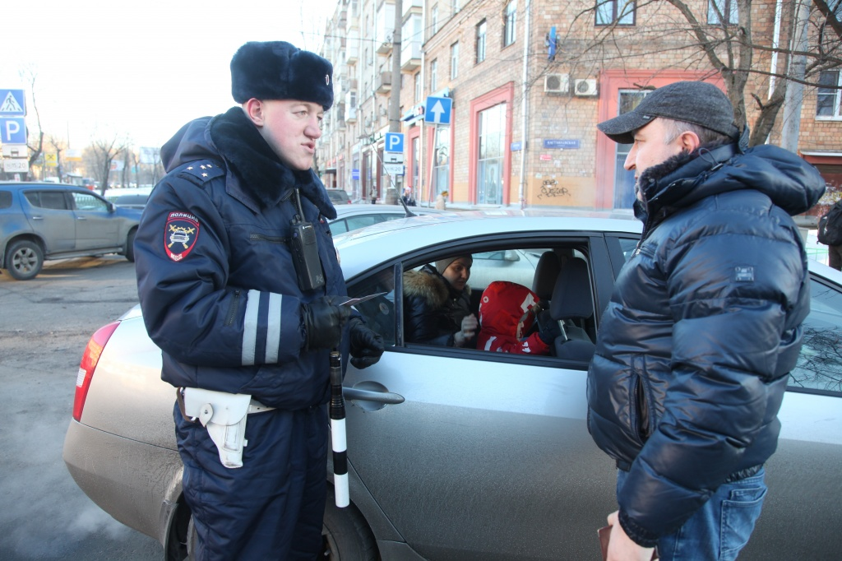
Пресс-служба УВД поЗАО (499)233-91-39

Адрес страницы: http://solntsevo.mos.ru/presscenter/news/detail/7104977.html
Управа района Солнцево города Москвы

